Schmierblutung
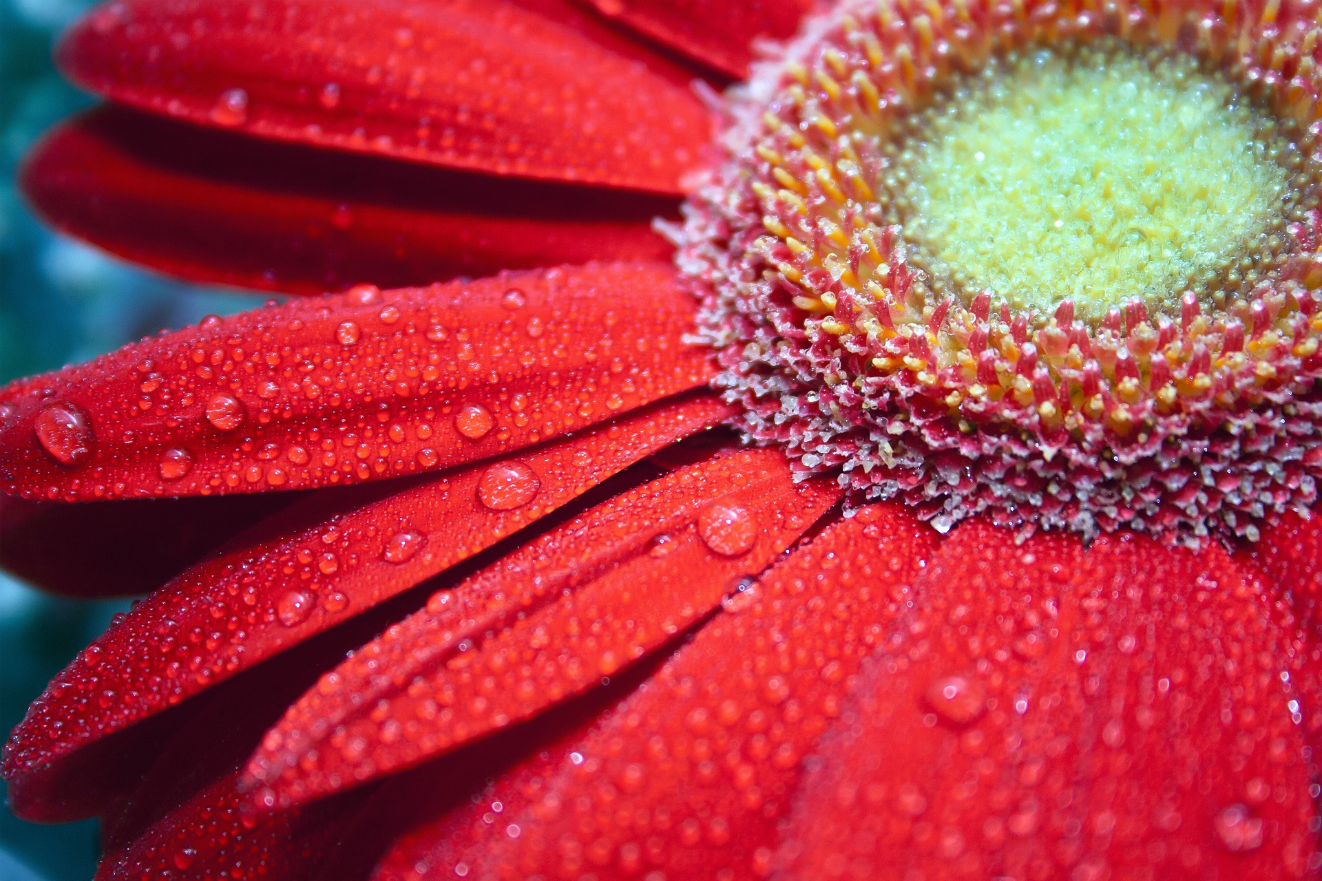

Eine Schmierblutung ist ein meist schwacher (teils auch stärkerer) bräunlicher Ausfluss aus der Scheide. Sie tritt überwiegend unabhängig von der Monatsblutung auf. Manchmal verschwindet die Schmierblutung schon nach wenigen Stunden, aber manchmal dauert sie auch mehrere Tage an.
Schmierblutungen können unterschiedliche Ursachen haben:
- hormonelle Ursachen (nach dem Eisprung, bei der Einnistung, in den Wechseljahren oder in der Pubertät, bei Einnahme von hormonellen Verhütungen)
- Entzündungen der Eileiter, Eierstöcke, Gebärmutter oder Scheide
- Tumore (Myome, Karzinome an Eierstock/ Gebärmutter/ Scheide, Polypen an der Gebärmutter)
- weitere Ursachen wie Endometriose, Schilddrüsen- und Lebererkrankungen, psychische Ursachen

Bei häufigen, starken Schmierblutungen oder Blutungen während der Schwangerschaft sollte der Frauenarzt aufgesucht werden. Nach einem Gespäch über Beschwerden und Anamnese erfolgt die gynäkologische Untersuchung. Neben einem Tastbefund können auch ein Ultraschall oder eine Laproskopie stattfinden. Wenn keine organische Ursachen vorliegen, kann ein Hormonspiegel in Urin und Blut gemacht werden.
Bei Schmierblutungen wird die vorliegende Ursache behandelt. Bei hormonellen Störungen werden Hormonpräparate verschrieben. Myome und Karzinome werden operativ entfernt. Bei nicht organischen Ursachen können Hausmittel wie Mönchspfeffer helfen.

